**本地git仓库的建立及文档推送**

客户端git软件种类十分多，在对比git客户端、Eclipse中egit插件和github for windows桌面版之后，个人觉得github桌面版操作最为简单，将其他繁琐的步骤简化成特定按钮的操作：添加评论或总结即可将修改保存到本地仓库，publish之后用同步键sync即可将本地仓库中的文件推送到github网站中的个人仓库，十分简便。以下便介绍在github for windows中如何新建本地仓库和推送文档。

1. **github 桌面版下载及配置**
   1. 进入<https://desktop.github.com/>网站，下载github for windows 桌面版

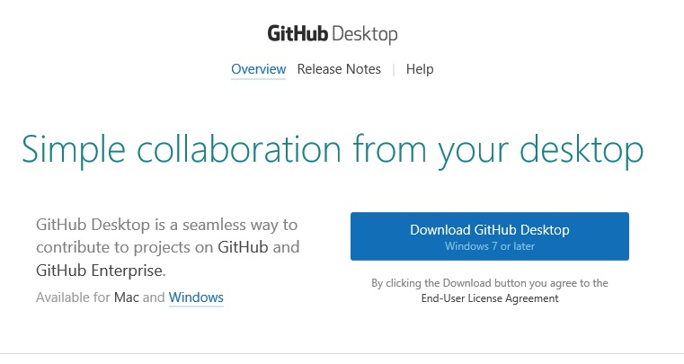

* 1. 登陆，安装好后打开GitHub，用你的GitHub账号登陆。需要注意的事，Github for Windows会帮你创建SSH Key，你打开邮件应该会收到邮件帮你创建SSH Key的信息。

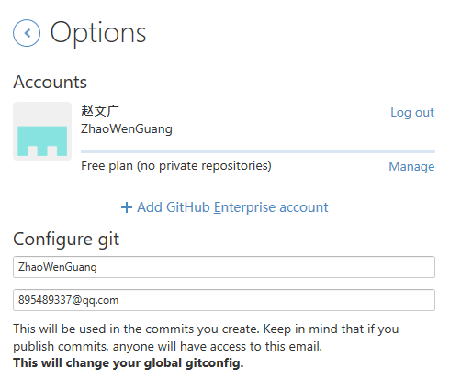

1. **本地仓库建立及远程推送文件**
   1. 创建一个仓库。点击上面的 “+Add” 按钮创建一个新的仓库，输入相关信息。

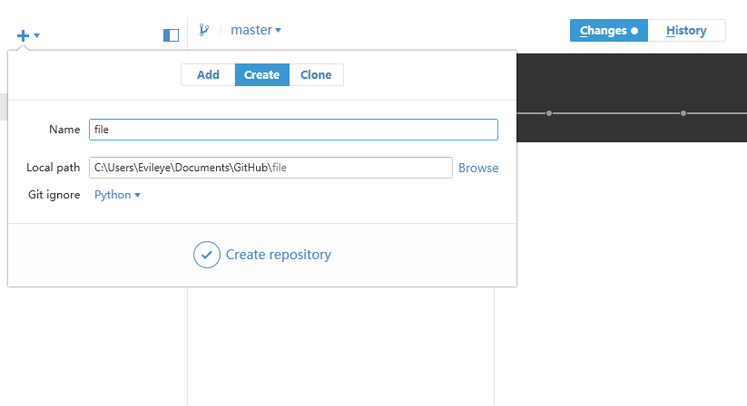

* 1. 将作业文档复制到本地仓库文件夹中，然后便可在github中的changs找到。 github简化了一些操作过程，对于任何修改，只需要添加评论就可以提交到本地仓库，然后这个时候才可以提交到远程仓库，所以我们来添加一条评论，然后点击commit。

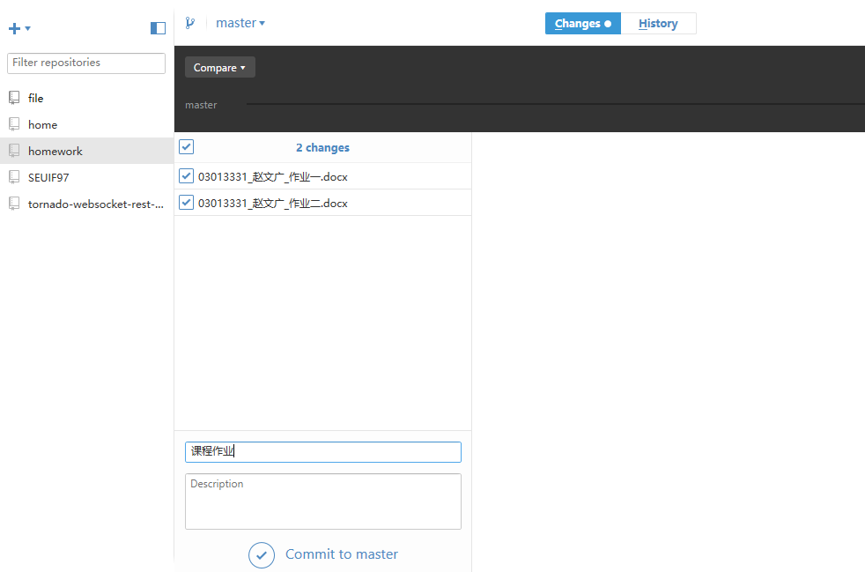

* 1. 这个时候我们就可以Publish一个仓库了，Publish之后按钮就变成sync按钮，表示以后的修改提交就是同步，这个时候你到你的github中便可看到新的仓库和仓库之中的文件。

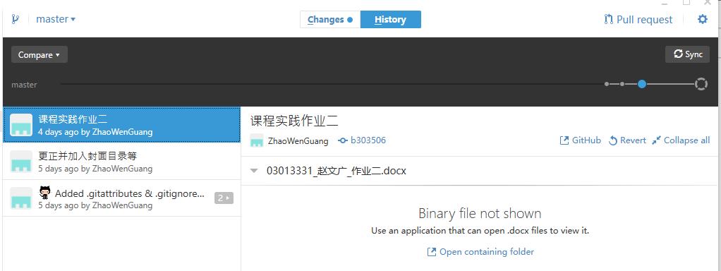

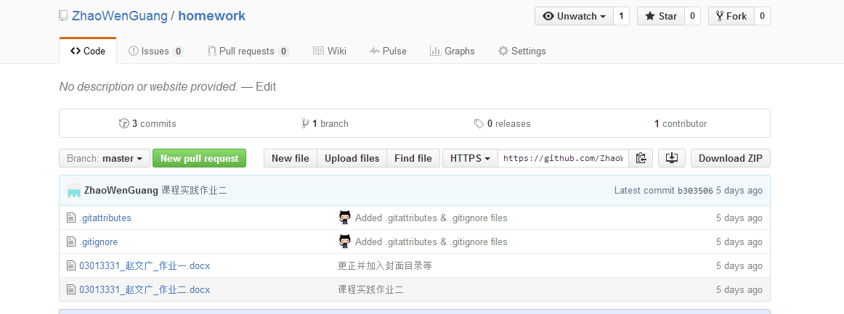

1. 小结

本次作业遇到最大的障碍是在客户端选择上，一开始我选用的是Eclipse的Egit插件，在使用的过程中发现Egit非常适合project更改和代码修改之后的上传同步，而对于一些word文件上传的支持不是特别友好，所以尝试了所有的git客户端。选用github桌面版的原因是可以在本地实现和网站中的完全同步，在本地可实现所有远程操控